**许愿墙项目总结**

**1 理解了jQuery中节点的操作 对find children parent parents 方法和position offset 和鼠标拖拽事件有个全新的认识**

**2对jQuery高效的开发程度有个新的体会**

**3 对一些节点的复制有了一个全新的认识**

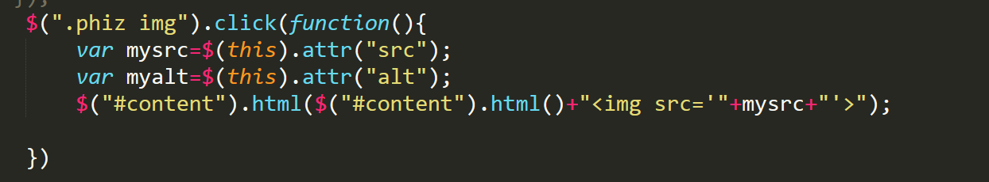

**4** 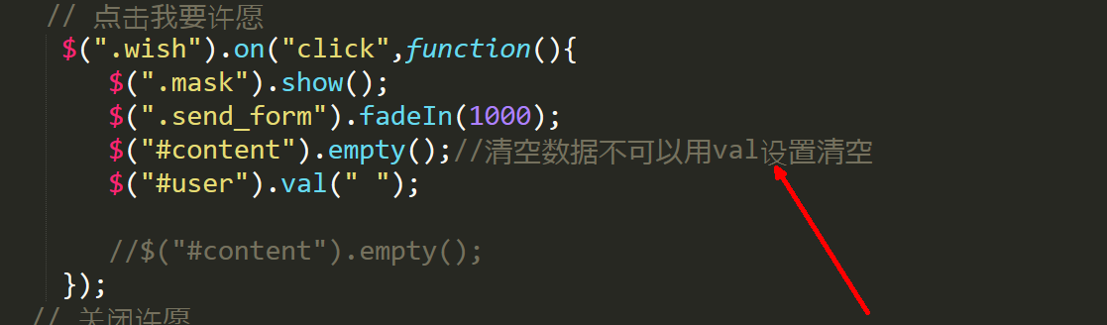

**这个不懂**

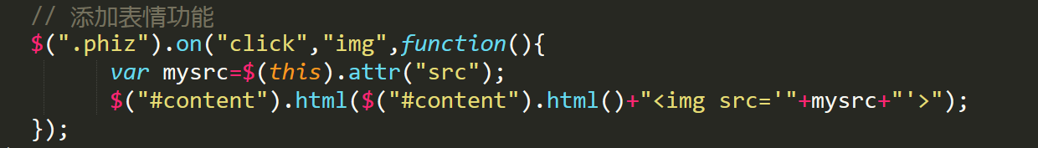

**注意添加节点时节点的写法 用引号包起来 使用引引加加如果旁边有引号用单引就行 防止发生错去 发生错误的话字体没有高亮的效果**